延吉市法院召开“加强管理年”整改推进会

为进一步推进“加强管理年”活动，落实省法院“加强管理年”推进会要求，7月4日，延吉市法院召开 “加强管理年”整改推进会，党组书记、院长李柱善，院领导班子成员及负责“加强管理年”相关工作干警参加会议。
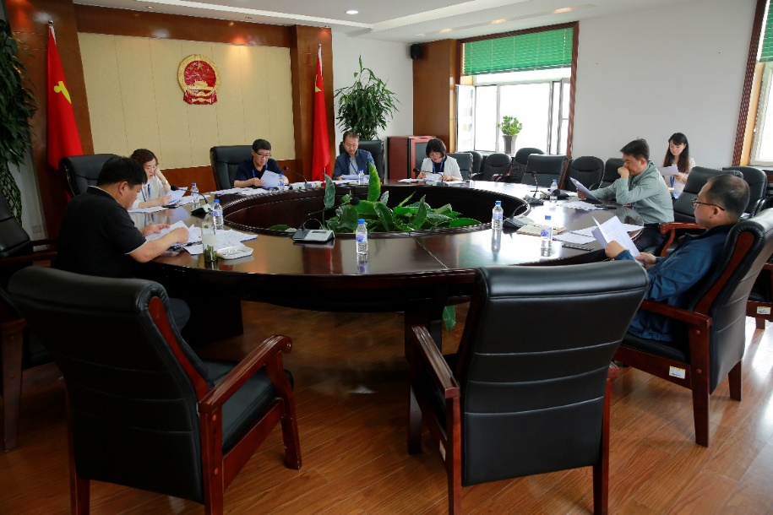
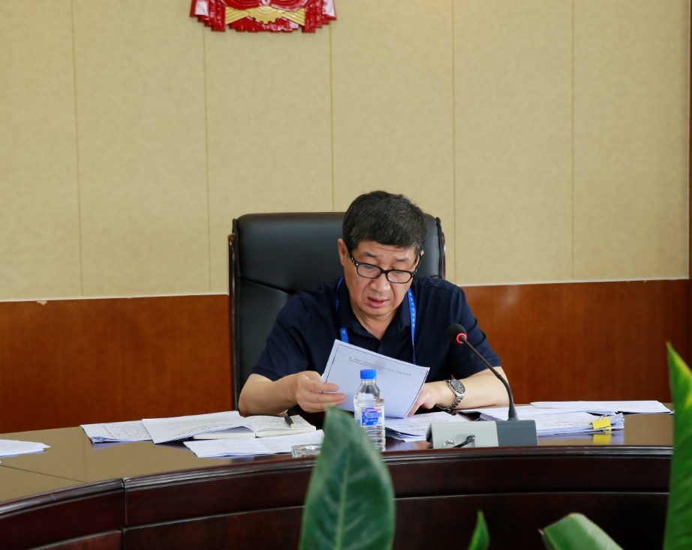

会上，党组书记、院长李柱善传达了省高院常务副院长杨维林约谈东丰、九台、集安三家法院的讲话精神，并对照东丰、九台、集安三家法院查摆出的问题进行自我对照检查，针对存在的问题，集中讨论审议，梳理审判管理、政务管理、队伍建设方面存在的问题。随后，李柱善院长围绕杨维林副院长的讲话精神及深入推进“加强管理年”工作中查摆出的问题提出了几点要求：一是要对“加强管理年”活动的紧迫性、必要性、重要性认识再提高，把活动抓实抓细，真正让“加强管理年”活动的落实常态化、持久化；二是要认真对照通报中的问题开展自查整改，主动对号入座认领问题，制定整改方案，立查立改；三是要加大问责力度，对整改不主动、措施不得力、弄虚作假、敷衍应付的干警将进行通报批评。
延吉市法院将继续以管理的规范化、精细化、信息化促进审执质效提升，推动全面从严治党、从严治院、从严管理，助推“加强管理年”活动见实效。

